ALLEGATO B TABELLA DEI TITOLI DA VALUTARE PER LA FIGURA DI DOCENTE ESPERTO INTERNO –Percorsi di potenziamento delle competenze di base, di motivazione e accompagnamento – Titolo “PotenziaMente”

Avviso Pubblico D.M. 19 02/02/24 “Intervento straordinario finalizzato alla riduzione dei divari territoriali nella scuola secondaria di primo e secondo grado e alla lotta alla dispersione scolastica” PIANO NAZIONALE DI RIPRESA E RESILIENZA - MISSIONE 4 - COMPONENTE 1 – Potenziamento dell’offerta dei servizi di istruzione: dagli asili nido alle Università – finanziato dall’Unione europea – Next Generation EU -CUP: F84D21000550006 -Titolo progetto: Insieme per crescere - Codice progetto: M4C1I1.4-2024-1322-P-48371
TABELLA DEI TITOLI DA VALUTARE PER LA FIGURA DI DOCENTE ESPERTO INTERNO –Percorsi di potenziamento delle competenze di base, di motivazione e accompagnamento – Titolo “PotenziaMente”.

Inserire a margine il numero di riferimento corrispondente al C.V.
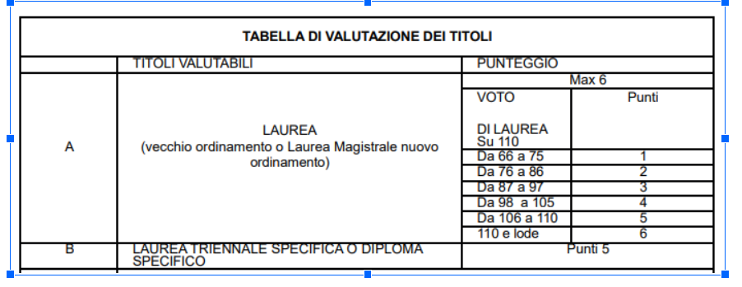
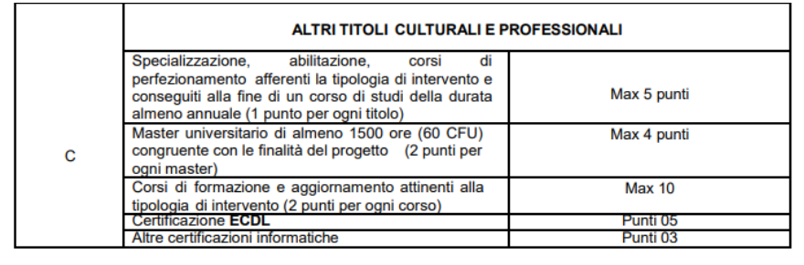
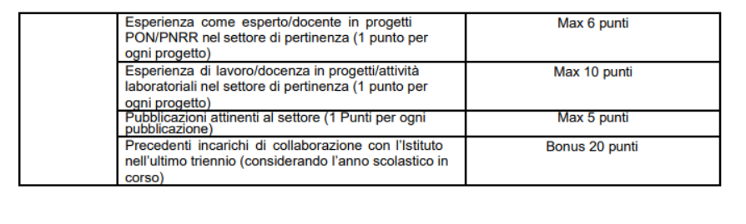Luogo_______________________________________ Data ___________________
Firma
_

